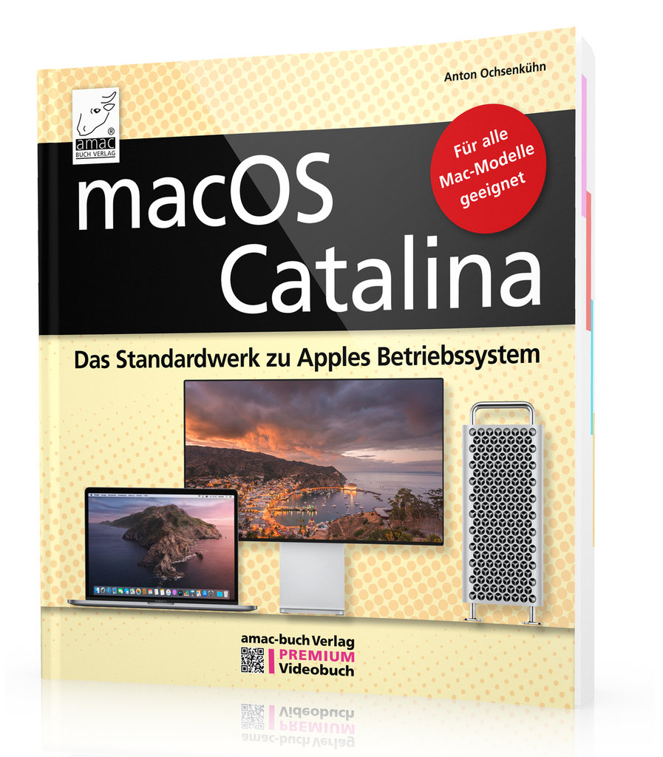
macOS Catalina Standardwerk - PREMIUM Videobuch
für iMac, MacBook, MacBook Pro, MacBook Air und Mac Pro
Ein Mac ist einfach zu bedienen und dennoch extrem leistungsfähig. Das liegt daran, dass Apple sowohl Hard- als auch Software herstellt und so perfekt aufeinander abstimmen kann. Nutznießer sind die Benutzer/-innen, die einen optimierten Computer für die Arbeit und Freizeit erhalten – egal ob MacBook, iMac, Mac mini oder Mac Pro.
macOS Catalina ist enorm vielseitig einsetzbar
und extrem stabil. Ergänzt wird macOS Catalina durch eine Fülle nützlicher Apps wie Mail, Safari, Erinnerungen, Kalender, iMovie, Pages, Numbers, Keynote, Vorschau, Nachrichten, Bücher, Home, Aktien u.v.m. In diesem Standardwerk erhalten Sie einen umfassende Funktionsbeschreibung, mit der Sie sofort loslegen können.
Aus dem Inhalt:
- Installation Egal ob Sie einen neuen Mac gekauft haben oder auf macOS Catalina aktualisieren wollen – Sie finden alle notwendigen Informationen in diesem Buch.
- Dock, Stapel, Launchpad, Mission Control, Spaces Eine ganze Fülle von Hilfsmitteln stehen für die effiziente Bedienung Ihres Macs bereit. Zahlreiche Insidertipps helfen Ihnen, alle Funktionen auszureizen.
- Tabs, Tags, Übersicht, Galerie, Schnellaktionen Lernen Sie die vielen Raffinessen kennen, um sie noch produktiver einsetzen zu können.
- Mail, Safari, Nachrichten, FaceTime Mit den Standard-Apps können Sie einfach in Kontakt bleiben, Daten austauschen und sinnvoll mit dem Internet arbeiten.
- Siri, Spotlight, iCloud Drive, Handoff Daten finden, Daten teilen und nahtlos mit dem iPad oder iPhone weitermachen. Mit Siri hört der Mac aufs Wort, und vieles wird damit einfacher.
- Kalender, Karten, Kontakte, Mitteilungen, Erinnerungen, Aktien Diese integrierten Apps helfen Ihnen, stets organisiert zu bleiben und die Daten über die iCloud an mobile Apple-Geräte weiterzugeben.
- Time Machine, Datenschutz, FileVault Sensible Daten müssen geschützt werden. Nutzen Sie die macOS-Sicherheitsfunktionen.

Autor: Anton Ochsenkühn
ISBN-Nummer: 978-3-95431-078-4
Preis: 29,95 Euro
Format: 210 x 220 mm
Seitenanzahl: 576 Seiten

